Universidad Tecnológica de Panamá Facultad de Sistemas Computacionales Asignatura: Desarrollo de Software IV
Laboratorio Práctico2
Profesor: Napoleón Ibarra Valor: 100 puntos
Estudiante: Jorge Jiménez Cédula: 4-826-874

Fecha de Inicio:18/09/2025 ➔Hora: 3:20 PM Fecha de Entrega: 18/09/2025 ➔Hora: 4:55 PM

Procedimiento:
- De manera Individual / Grupal, realizar la asignación.
- Entregar el trabajo en formato digital en la plataforma utilizada. Sustente su desarrollo en clase.

Criterios de Evaluación:

Criterios | Puntos (Mínimo=1, Máximo=5) | Porcentaje
Puntualidad Sustentación | 1 - 5 | 15 %
Responsabilidad Entrega | 1 - 5 | 15 %
Desarrollo Simulación | 1 - 5 | 70 %

I PARTE. Caso de Estudio. Valor 35 Puntos.
SITUACIÓN ACTUAL. La empresa estatal JC de Las Lomas requiere realizar un Desarrollo Web que contenga todos los elementos necesarios de un prototipo desarrollado. Queda a criterio la elección HTML nativo / ASP.

II PARTE. Simulación Ataque / Mitigación Servicios. Valor 35 Puntos. Procedimiento:
- En un escenario local controlado (RED LAN SIN ACCESO A INTERNET) cada grupo de trabajo debe cambiar / editar del sitio web desarrollado en el Laboratorio Práctico1, veamos un ejemplo: http://192.168.11.50:5000. Conforme a la RED LAN Inalámbrica desarrollada para el laboratorio.

- Habilite la máquina virtual, configure su SO (PARROT, KALI LINUX, Otro) elegido para su laboratorio.
- Lanzar / Iniciar el escaneo de puerto con NMAP en la Red LAN / Sitio Web (WEB) detectado.
- Verifique tráficos de entrada / salida de equipo (Wireshark).
- Lanzar / Iniciar el ataque de Ataque DDoS (SO Elegido) sobre el Sitio Web (WEB) detectado con la herramienta elegida.
- Verificar funcionamiento del Sitio Web (Ping infinito/intermitente). Durante la simulación.
- Capture evidencias correspondientes (Escenarios)en base a los puntos solicitados.

Objetivo:
- Elegir un posible equipo, inhabilitar el Sitio Web. Sustente como se hará esto.
- Proteger el Sitio Web de su desarrollo.
- Documentar / Sustentar su trabajo.

BUENA SUERTE

Desarrollo – Imágenes de Prueba

Máquina Virtual (por fin tengo): es un Ubuntu.
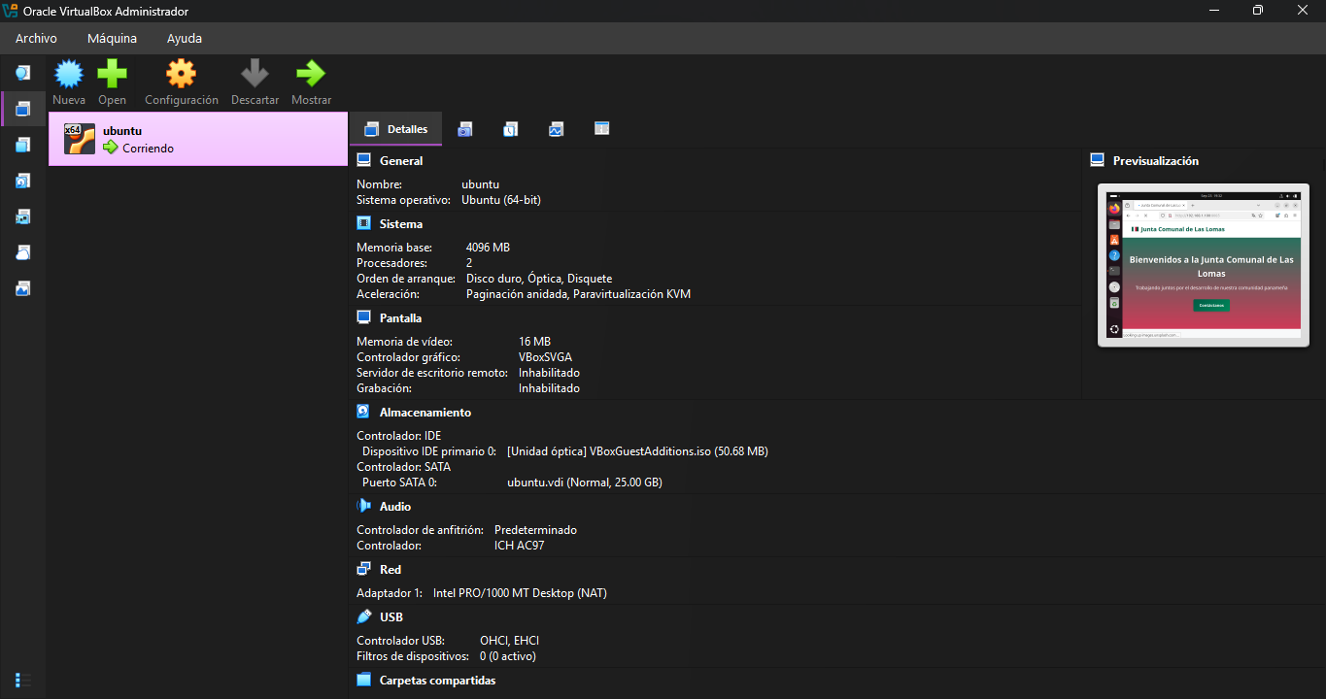

Sitio web:


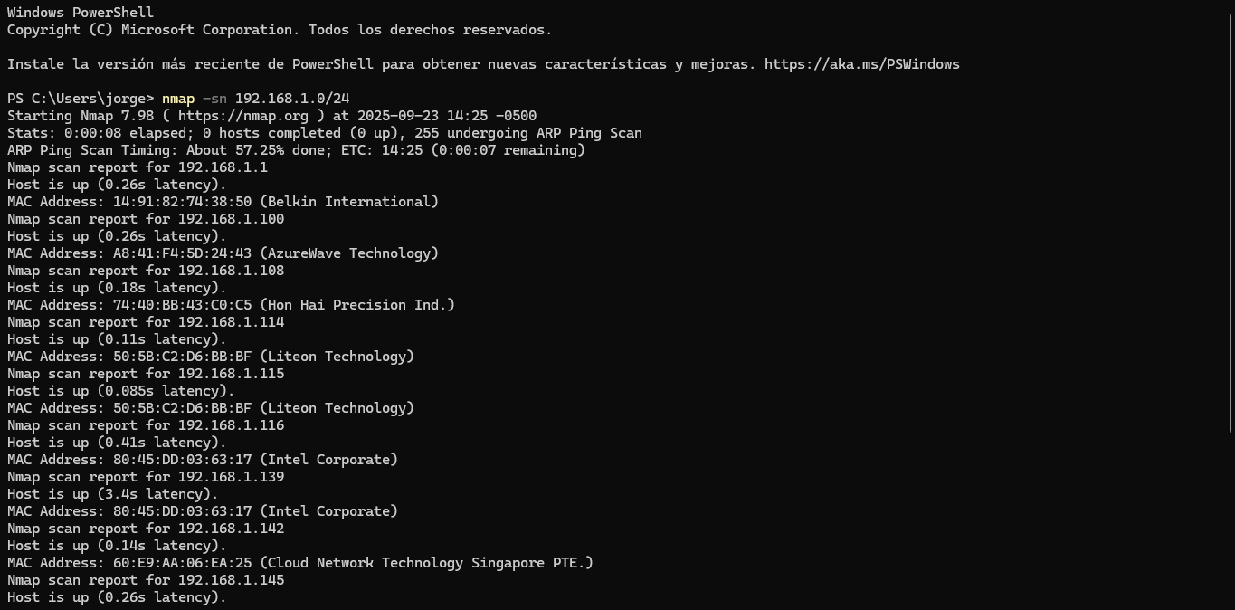
Escaneo con NMAP: utilizando comandos como “nmap sn” para buscar las IPs conectadas al router y “nmap sV” para buscar su sitio en apache2.

Escaneo con NMAP (Especifico): Para ver la IP seleccionada con el “nmap sV”

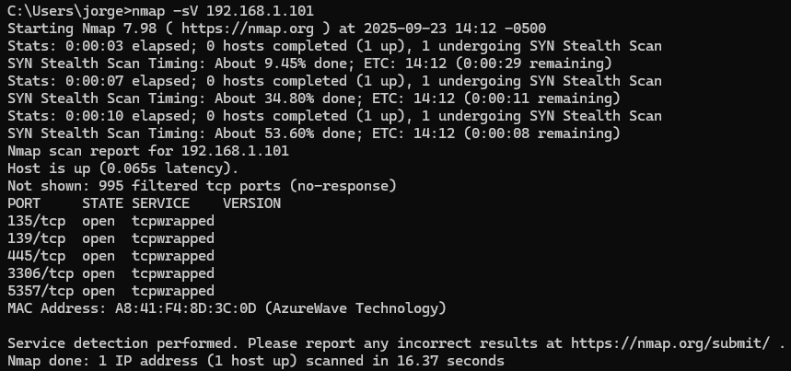

Verificación de tráfico con Wireshark:
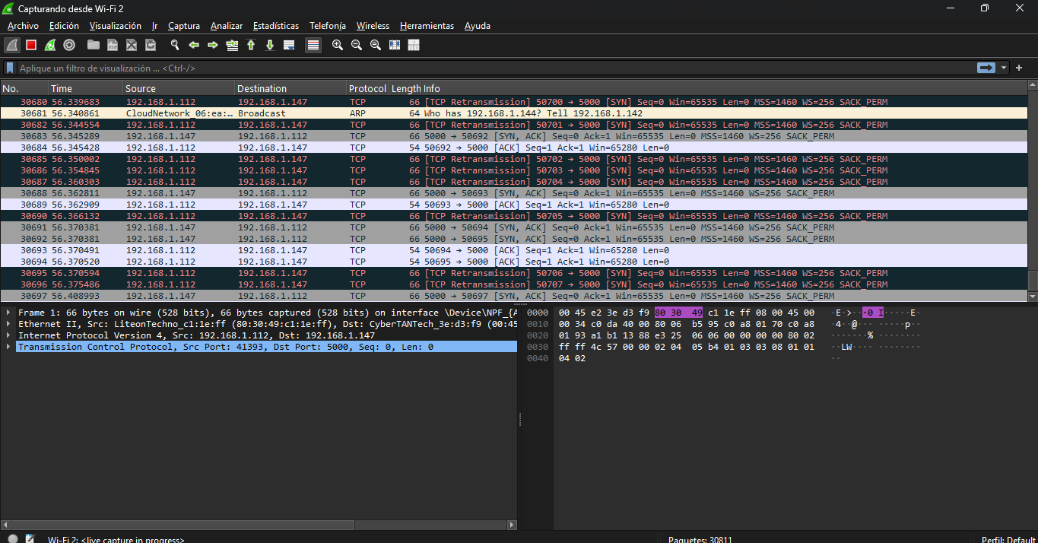

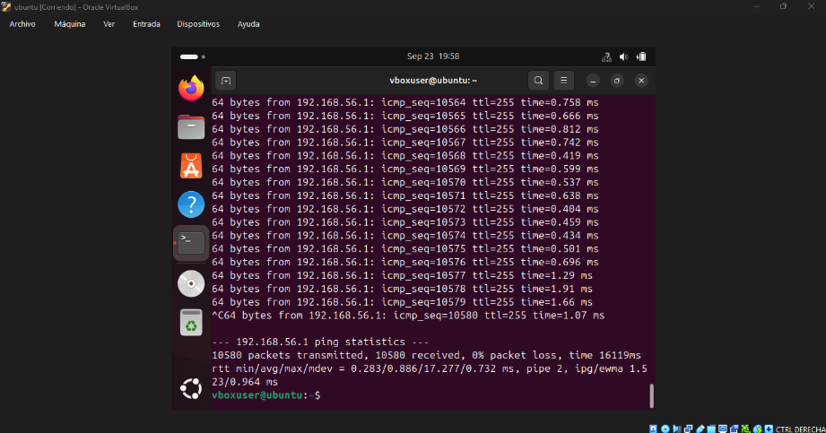
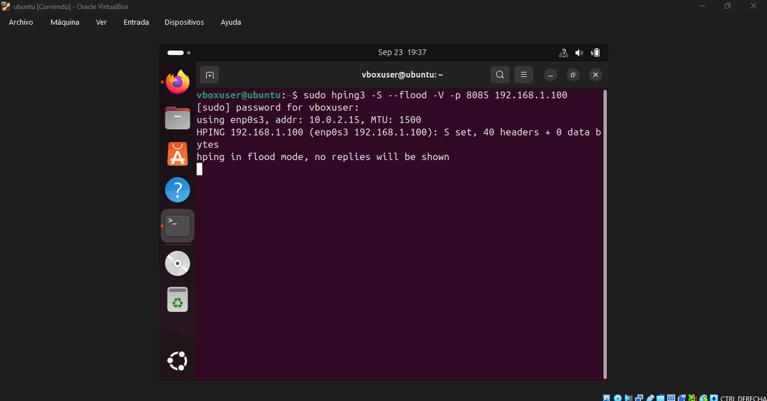
Ataque DDoS: Utilizando “hping3” para derrumbar una página que encontré con nmap.

Funcionamiento de la página (antes y después del ataque):

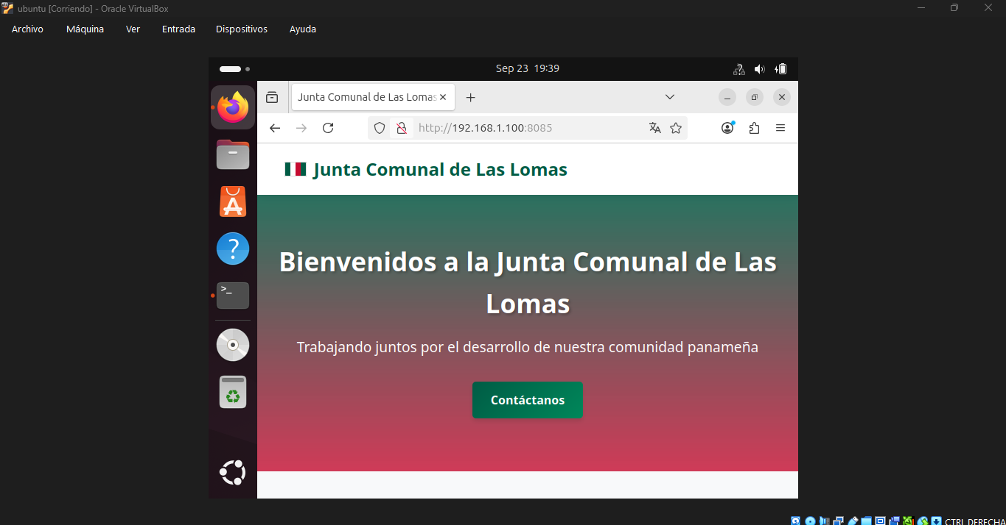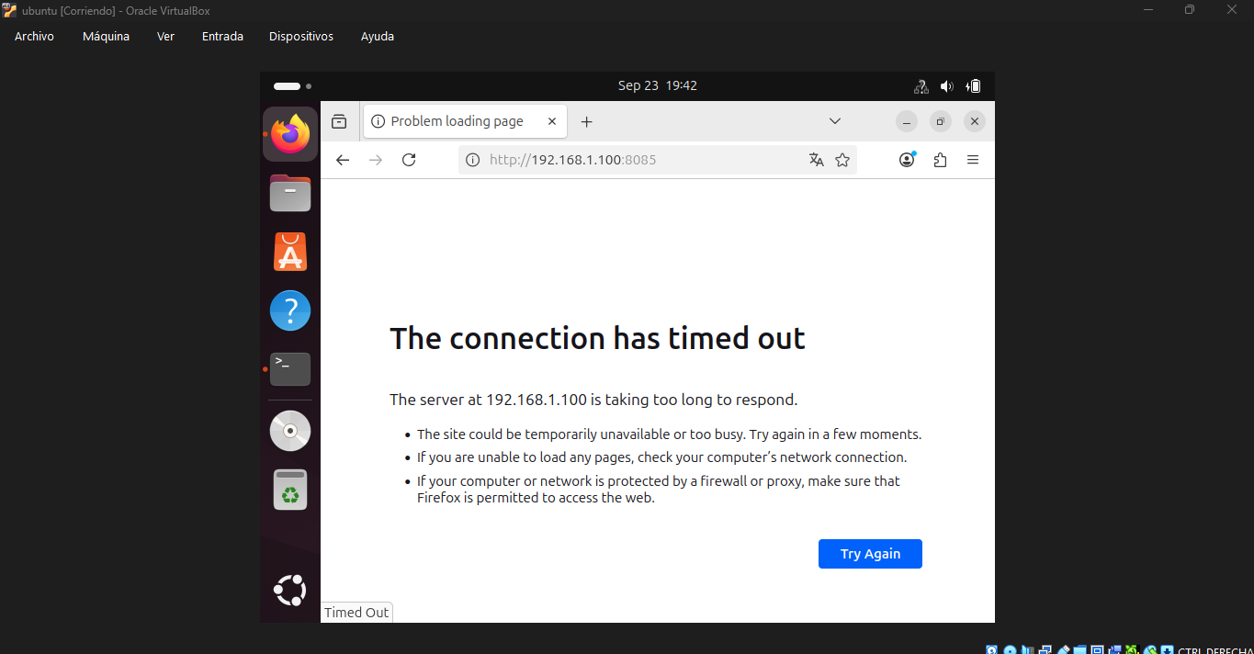

En cuanto a la defensa:
Mi sitio no se pudo defender, apenas el compañero lanza los pings el sitio se cayó, aunque tuviera en el firewall una opción para bloquear pings... 